Частное дошкольное образовательное учреждение
«РЖД детский сад № 70»
(РЖД детский сад № 70)

Номинация: Методическая разработка работы с родителями
Тема: Фестиваль семейного творчества «Мы звёзды – мы вместе!»
в честь закрытия года семьи в РЖД детский сад № 70

Выполнил воспитатель
Соколова Галина Сергеевна

2025 г.

Фестиваль семейного творчества «Мы звёзды – мы вместе!»
в честь закрытия года семьи в РЖД детский сад № 70

«От того, как прошло детство,
кто вёл ребенка за руку в детские годы,
что вошло в его разум и сердце из окружающего мира –
от этого в решающей степени зависит,
каким человеком станет сегодняшний малыш».
(В. А. Сухомлинский)
Семья и детский сад являются важными институтами социализации детей. Воспитательные функции их различны, но для всестороннего развития личности ребёнка необходимо их взаимодействие, построенное на принципе взаимопроникновения двух социальных институтов, а не на принципе параллельности.
Современные требования к деятельности дошкольных образовательных учреждений выдвигают взаимодействие с семьей на одно из ведущих мест. Создание в детском саду условий для развития взаимоотношений с семьями воспитанников, поиск новых форм и методов взаимодействия, формирование активной родительской позиции – одна из ведущих целей работы детского сада с семьёй.
Цель: привлечь внимание к семье и семейным взаимоотношениям, показать как важна семья для каждого человека.
Задачи:
- Воспитывать у детей чувство любви и уважения к родителям, гордости за свою семью.
- Обогащать детско – родительские отношения, способствовать укреплению взаимоотношений родителей и их детей.
- Формировать у дошкольников представления о семье, как о людях, которые любят друг друга и заботятся друг о друге.

Ход мероприятия
Семьи воспитанников занимают места в зале.
1.Фоновая музыка на слова ведущего
Ведущий. С чего начинается путь на вершину?
С семьи, где ребенок катает машину,
Где чинит отец телевизор для деда,
Где мама на стол собирает к обеду,
Где бабушка вяжет носочки из шерсти,
Где ценят друг друга и держатся вместе,
Где, делая дело, на трудность не ропщут,
Где все, что досталось, становится общим,
Где честность не просто красивое слово,
А важная вещь, отношений основа.
Где помнят о предках и ждут от потомков,
Чтоб имя родное прославили громко.
Семья, если что-то случится, поможет,
И нет ничего в этом мире дороже.
Ведущий. Добрый день, дорогие друзья! Сегодня здесь собрались те, кто убежден в серьезности мнения о том, что семья - это наша пристань, крепость, она может защитить от невзгод и дать новые силы, что семья – это не просто родственники, которые живут вместе, это люди, которые сплочены чувствами, интересами, отношением к жизни.
- О семье писали стихи во все времена. Каждый поэт видит семью по-своему, но конечно, самые теплые, добрые стихи это стихи о счастливых семьях, в которых все любят и поддерживают друг друга, стихи о домашнем тепле и уюте. И потому мы любим свои семьи, ценим их, радуемся тому, что у нас есть наши близкие.
- Открыть фестиваль семейного творчества «Мы звезды – мы вместе» приглашаем коллектив Детского сада с песней
2. «Мои дети Моя радость»

Ведущий. На сцену приглашаем самым маленьких гостей нашего фестиваля, воспитанников ясельной группы с музыкальным номером.

3. Дети ясельной группы выполняют «Танец с цветочками»

Фоновая музыка на слова ведущего 4.
Ведущий. Однажды один ангел узнал, что в материнской любви прячется такая сила, что нет ей равной на Земле. Решил он открыть тайну материнской любви. Долго ходил он среди людей, но ничего не понял.
- Никакой тайны я не нашел, Господи! – воскликнул ангел. - Все матери ведут себя по-разному. Одни целуют своих детей, другие – бранят, одни балуют, другие – воспитывают в строгости, одни - приучают детей к тяжелому труду, другие – ничего не дают им делать.
- Ты не туда смотрел, - раздался голос с небес, – не смотри на поведение матери, а загляни в ее сердце.
Увидел тогда ангел, что одни целуют своих детей, другие – бранят, но все они одинаково любят их, больше жизни.
- Песню «о мамином сердце» исполнит семья Бессонова Влада (мама Лена и сестрёнки Алина и Евгения)
5.Песня Бессоновых «Мама будь со мною рядом»

Ведущая. Если мама заплачет – больно ей, не иначе, папа её успокоит, спросит «Что беспокоит?» Случается и такое, что мама его успокоит, скажет хорошее слово и папа весёлый снова.
-На сцену приглашаем Анастасию и Екатерину Подрез, со стихотворением о папе.
- А также, эта семья отличается своей любовью к народным песням. В наши дни это такая редкость. Поэтому, не сомневаюсь в том, что их выступление вызовет огромную симпатию среди вас.
Ведущий. «Семейные частушки» исполнит семья Подрез Ксении: её мама Виктория Ивановна, а старшая сестра Екатерина и средняя сестра Анастасия, наша выпускница.
6.Частушки семья Подрез
Ведущий. Как известно, нет предела творческим талантам человека. Он — талант, у нас всех разный, нужно лишь его открыть. Одни любят петь, танцевать, другие — мастерить, рисовать, сочинять. Талант - это ценный дар. Мы приглашаем на сцену воспитанников детского сада с танцем «Мы улыбки дарим детям»
7.Танец «Мы улыбки дарим детям»
Ведущий. Но, мастерами, увы, не рождаются, и становятся ими не все:
Ведь к таланту и труд полагается, чтоб достигнуть вершин в мастерстве.
В каждом ребенке можно найти ту самую изюминку, ту самую искорку, которая когда-нибудь вырастет в звёздочку, а может быть и в большую звезду. А пока ваши дети вместе с вами делают только первые робкие шаги…
- Мы приглашаем на сцену ребят средней группы и подготовительной с песней «Семья»
8.Песня «Семья» дети средней и подготовительной групп
Ведущий. Связь поколений – об этом сейчас много говорят и пишут. Но, к сожалению, в настоящее время семья изменилась. Ушла в прошлое старая многодетная, трехпоколенная семья, когда бабушки, дедушки, дети и внуки жили вместе.
- На смену старой семье пришла новая, современная семья, без старшего поколения, без опыта семейного воспитания. А ведь память о предыдущих поколениях это нить, соединяющая прошлое и будущее.
- Храните летопись семьи, храните каждую страничку,
Храните с чувством доброты, с любовью, верностью и честью.
И знайте корни родословные свои, и детям передайте по наследству,
Чтоб знали прародителей своих, чтоб память берегли, о всем семействе.
Ведь сохранив историю своей семьи – мы сохраним историю страны.
Ведь сила наша – есть в единстве нашем,
И в силе духа, закаленном, словно сталь.

Ведущий. Мы приглашаем на сцену Золотуеву Аделину и её бабушку. Диалог «Бабушки и внучки».
Ведущий. Мы все больше убеждаемся, что каждая семья интересна по-своему и опыт каждой семьи, каждого родителя одинаково ценен. У каждой семьи свой рецепт семейного счастья.
- Золотовская Валерия и её мама Анастасия Павловна расскажут нам о своем секрете семейного счастья.
Ведущий. Споры о том, может ли считаться счастливой и полноценной семья без детей, не утихают до сих пор, однако то, что дети – тот самый кусочек пазла, необходимый для полноты картины под названием «Счастливая семейная жизнь» - это неоспоримый факт. И это метко подмечено в цитате Александра Герцена: «Семья начинается с детей».
9. Подготовиться к выступлению, приглашаю Золотовскую Валерию с песней о маме.
Ведущий 1.Семья – это счастье, любовь и удача,
Семья – это летом поездки на дачу.
Семья – это праздник, семейные даты,
Подарки, покупки, приятные траты.
Рождение детей, первый шаг, первый лепет,
Мечты о хорошем, волнение и трепет.
Семья – это труд, друг о друге забота,
Семья – это много домашней работы.
Семья – это важно!
Семья – это сложно!
Но счастливо жить одному невозможно!
10.Музыкальный подарок от ребят подготовительной группы ( танец мама)
Ведущий. В народе существует хорошая добрая традиция, дарить что-либо на память. Сегодня нам хотелось бы отметить самых активных семей, которые всегда и во всем нам помогают, за вашу доброту и отзывчивость, за хорошее воспитание детей.
Вручение благодарственных писем и памятных подарков.
Ведущий. Если сегодня вечером, собравшись всей семьей за чашечкой чая, вы посмотрите друг на друга влюбленными глазами и обменяетесь мнениями о сегодняшнем семейном празднике, значит, наши старания не прошли даром.
- Наш фестиваль подошёл к завершению, впереди у нас еще много совместных интересных мероприятий, семейных праздников. Нам ни куда не деться от привычных будней, проблем, но не смотря ни на что, любите своих детей, радуйтесь их яркому и непосредственному восприятию мира. Спасибо вам за ваши улыбки, оптимизм и хорошее настроение.

Приложение 1
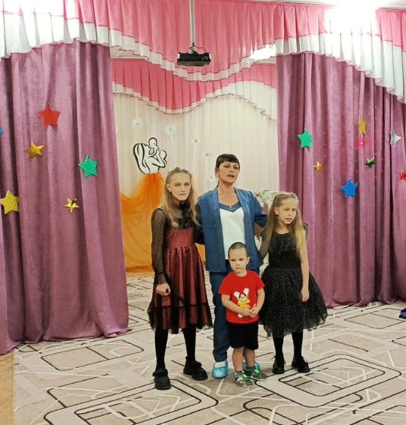
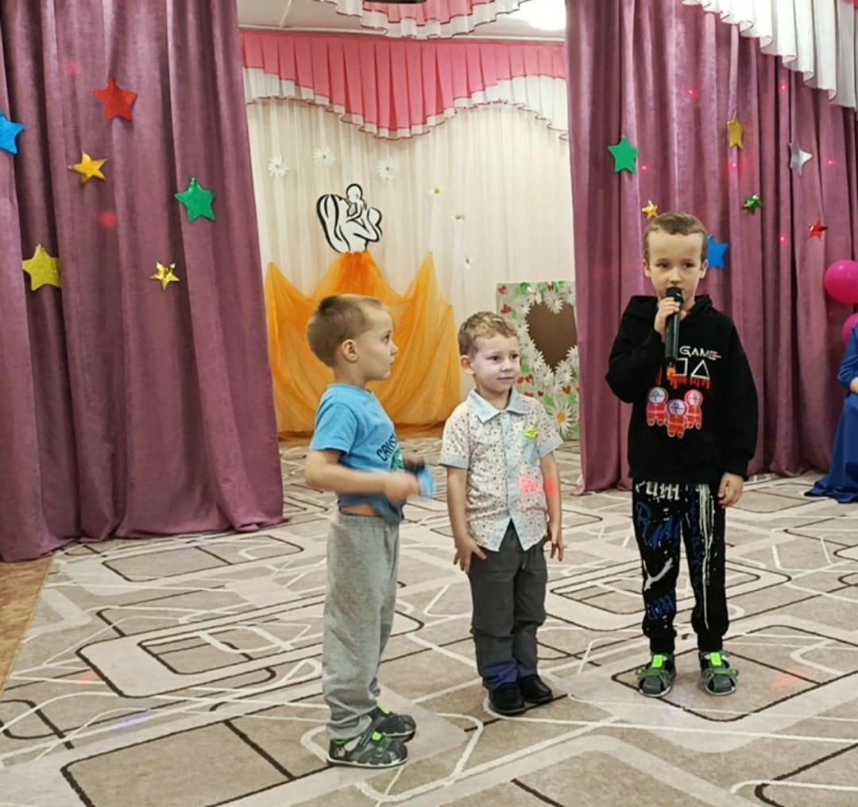
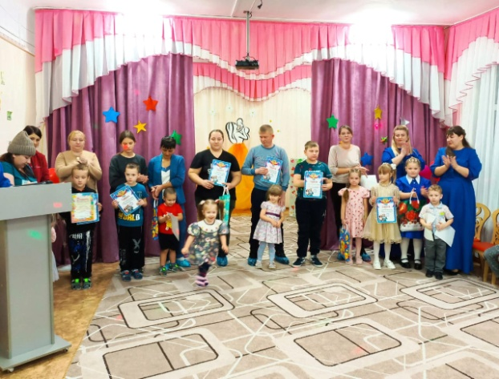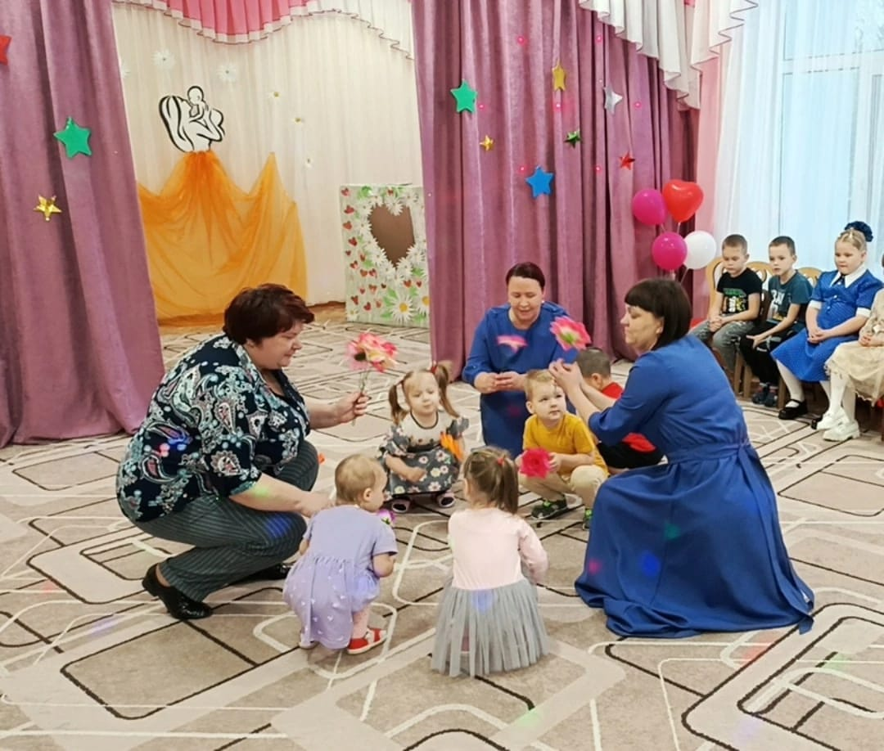
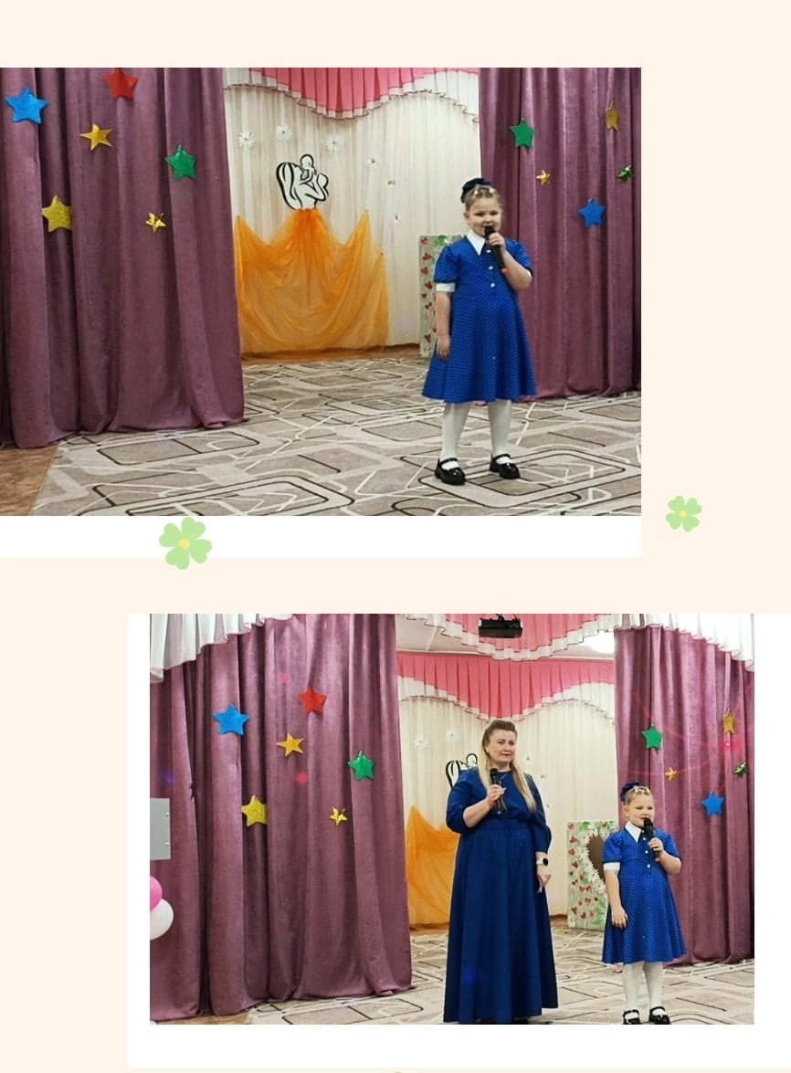

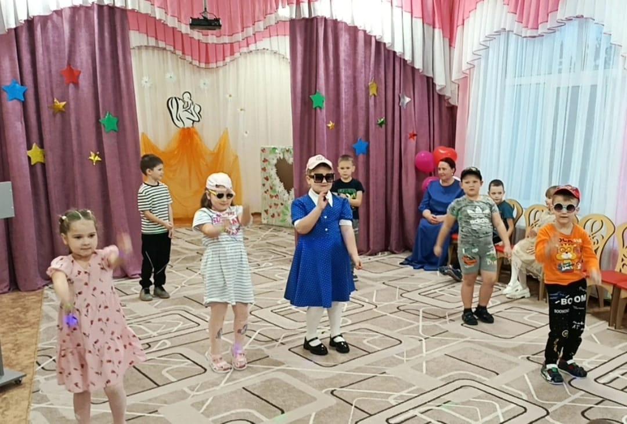
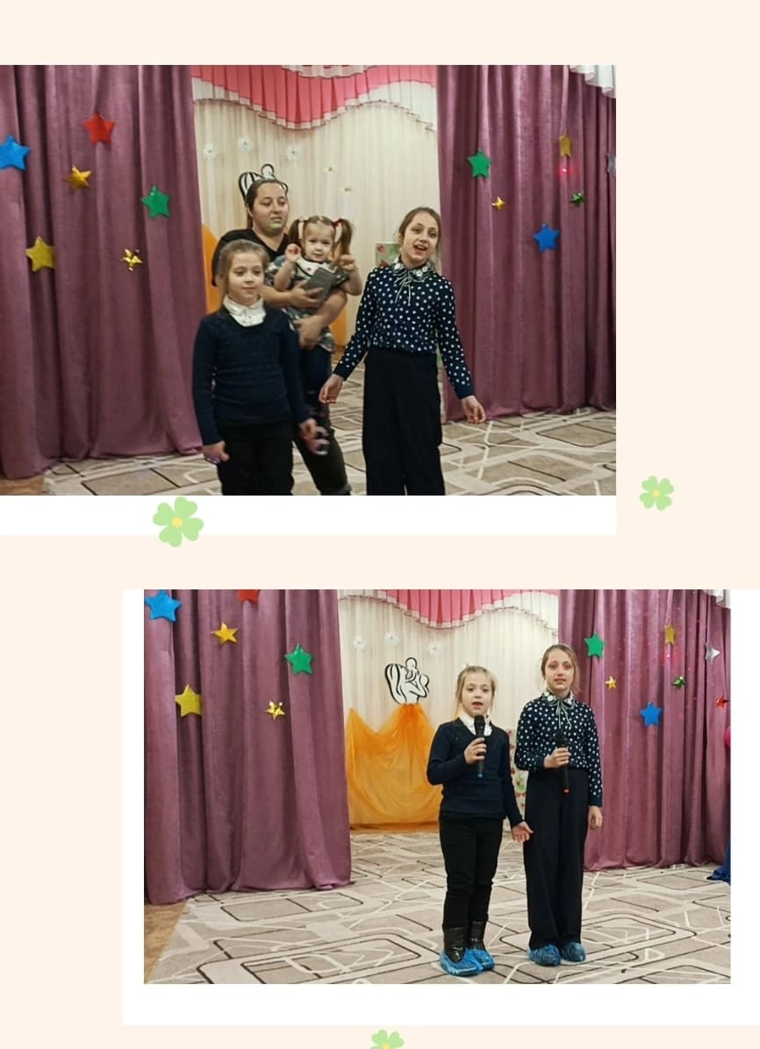
Приложение 2

